W dniach 16-22 listopada 2015 roku po raz ósmy został zorganizowany w Polsce Światowy Tydzień Przedsiębiorczości, obchodzony jednocześnie w 143 krajach świata. To największe na świecie wydarzenie mające na celu promocję przedsiębiorczości wśród dzieci i młodzieży. Celem Światowego Tygodnia Przedsiębiorczości jest stworzenie środowiska społecznego, które aktywnie wspiera przedsiębiorcze postawy i inicjatywy młodych ludzi. Nasz Szkoła również uczestniczyła w tym przedsięwzięciu odbyły się spotkania z przedsiębiorcami w szkole, wycieczki zawodoznawcze do zakładów pracy oraz konkursy z zakresu przedsiębiorczości.
Uczniowie klasy IIIA odwiedzili 16 listopada Zakład Techniki Próżniowej TEPRO SA w Koszalinie, w którym zwiedzili park maszynowy.

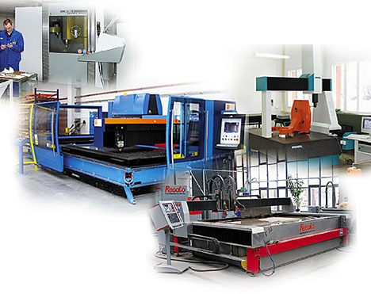

19 listopada uczniowie klasy III TIA poszli na wycieczkę zawodoznawczą do Redakcji Głosu Koszalińskiego oraz Drukarni. Zapoznali się z pracą w dziale informatycznym i marketingu, dziennikarza oraz jak powstaje w Drukarni nasz regionalna gazeta.
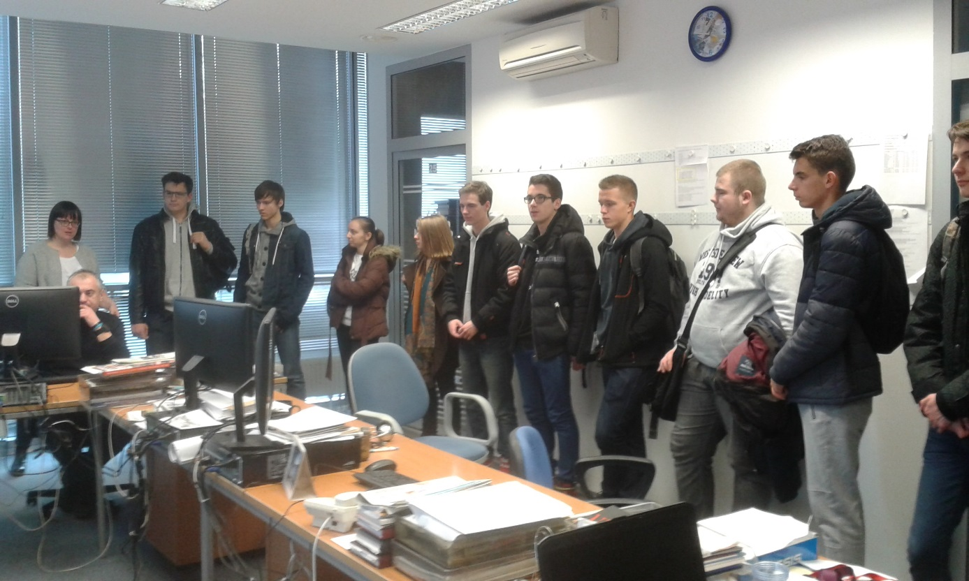
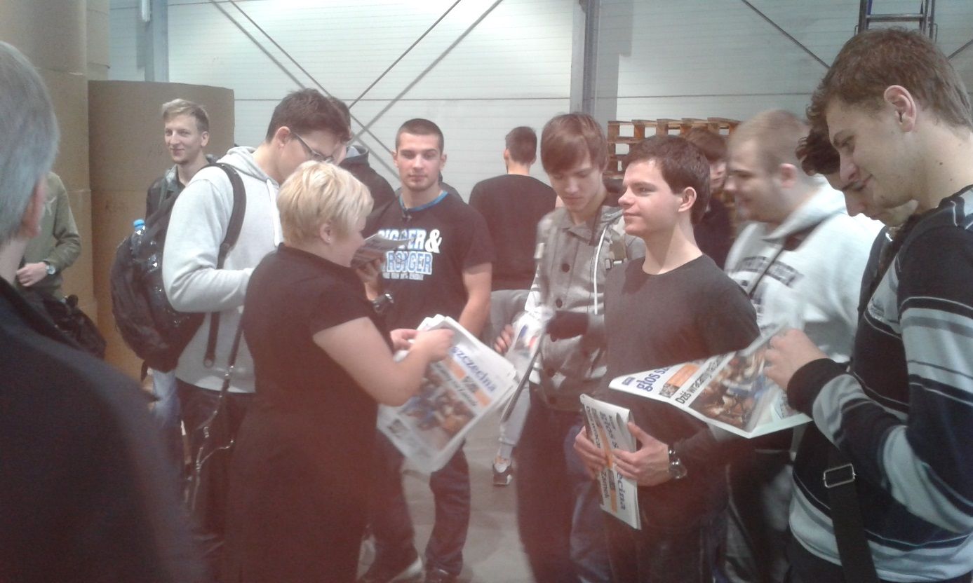

W piątek 20 listopada uczniowie klasy II z udali się na wycieczkę zawodoznawczą do zakładu pracy KOSPEL w Koszalinie. W zakładzie mieści się wiele działów w pełni wyposażonych w nowoczesne technologie produkujące elektryczne podgrzewacze.
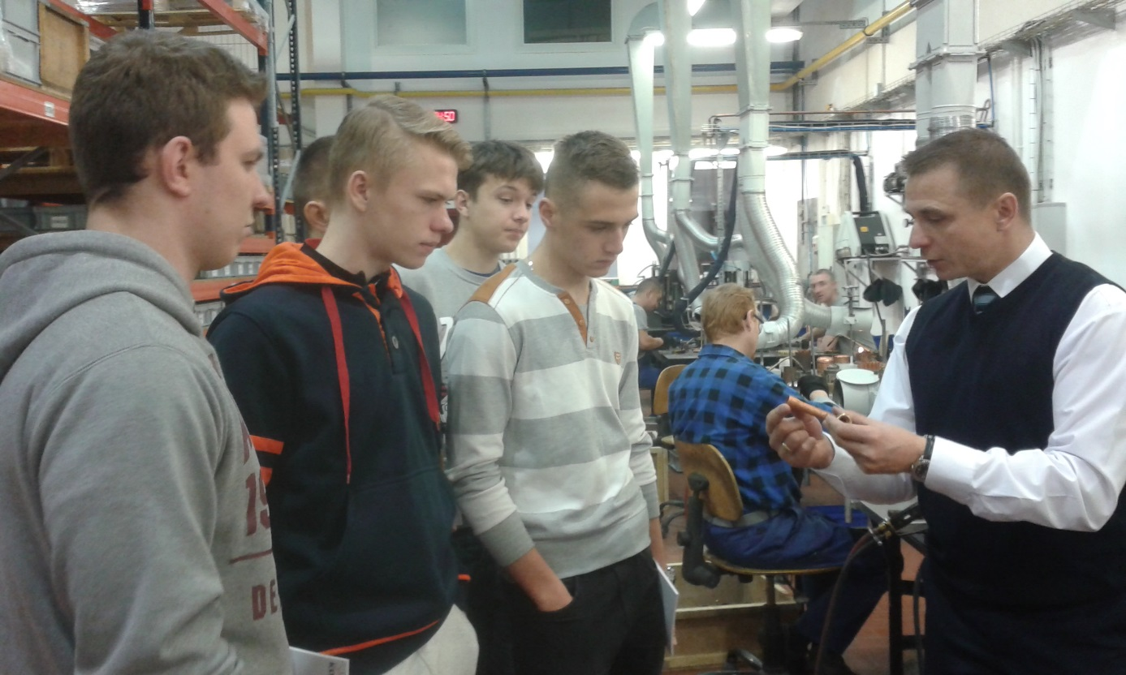
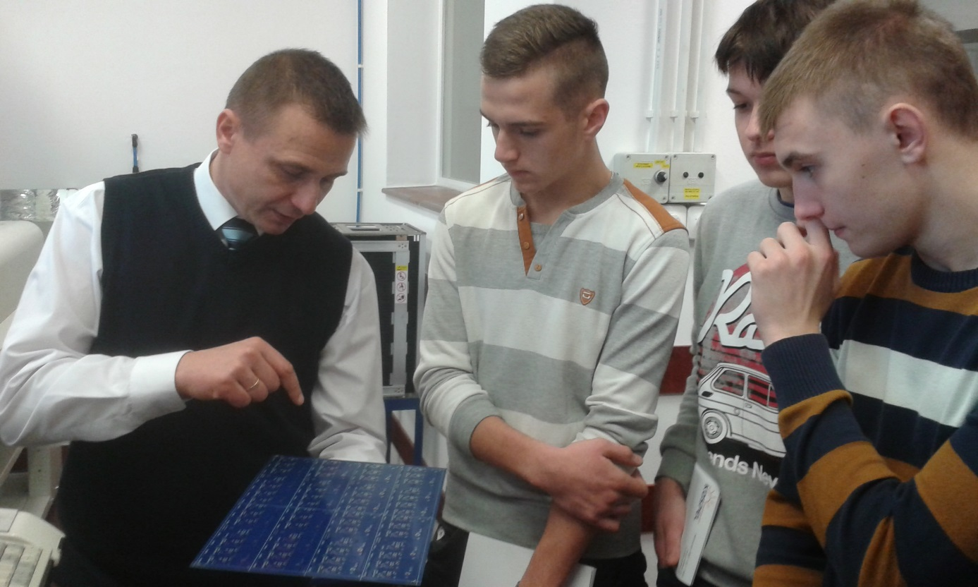
galeria zdjęć: wykonała Ewa Kolanowska - doradca zawodowy ZS Nr 9.

